Schutz personenbezogener Daten im
KI-gestützten Moodle-Assistenten
Wie die Pseudonymisierung am MCP-Server funktioniert
Darstellung zur Vorlage beim behördlichen Datenschutzbeauftragten
Einrichtung | Multi-Media Berufsbildende Schulen (MMBBS), Region Hannover
Fachlich verantwortlich | Jörg Tuttas (Lehrkraft, technische Umsetzung)
Gegenstand | MCP-Server als Schnittstelle zwischen Moodle und einem KI-Sprachmodell
Stand | 27. Juni 2026 · Version 1.0
Einstufung | Vertraulich – nur zur internen Verwendung und Vorlage beim DSB

Inhaltsverzeichnis
1 Zweck dieses Dokuments 3
2 Das Wichtigste in Kürze 3
3 Ausgangslage: Was tut der Assistent? 3
4 Welche personenbezogenen Daten sind betroffen? 3
5 Die Schutzmaßnahme im Überblick 4
6 Funktionsweise im Detail 4
6.1 Hinweg – vom Klarnamen zum Pseudonym 4
6.2 In der Cloud – das Modell rechnet mit Platzhaltern 5
6.3 Rückweg – vom Pseudonym zurück zum Namen 5
6.4 Die Zuordnungsliste – der Schlüssel bleibt zu Hause 5
7 Datenschutzrechtliche Bewertung 5
7.1 Pseudonymisierung (Art. 4 Nr. 5 DSGVO) 5
7.2 Datenminimierung und Datenschutz durch Technikgestaltung (Art. 5, Art. 25 DSGVO) 5
7.3 Sicherheit der Verarbeitung (Art. 32 DSGVO) 6
7.4 Fortbestehender Personenbezug 6
7.5 Rolle des Cloud-Anbieters 6
8 Was die Cloud konkret sieht – eine Gegenüberstellung 6
9 Grenzen und Restrisiken 6
10 Begleitende technische und organisatorische Maßnahmen 7
11 Fazit 7
12 Glossar für Nicht-Techniker 7

1 Zweck dieses Dokuments
Dieses Dokument erläutert in nicht-technischer Sprache, mit welcher Maßnahme die Schule sicherstellt, dass personenbezogene Daten von Schülerinnen und Schülern beim Einsatz eines KI-gestützten Assistenten geschützt werden. Es richtet sich ausdrücklich an Leserinnen und Leser ohne IT-Hintergrund und soll dem behördlichen Datenschutzbeauftragten eine fundierte rechtliche Bewertung ermöglichen.
Im Mittelpunkt steht das Verfahren der Pseudonymisierung. Die technischen Begriffe werden jeweils in alltagssprachliche Bilder übersetzt; ein Glossar am Ende (Abschnitt 11) fasst die wichtigsten Begriffe zusammen.

2 Das Wichtigste in Kürze
Kernaussage: Klarnamen, E-Mail-Adressen und Anmeldenamen der Schülerinnen und Schüler verlassen den Verantwortungsbereich der Schule nicht. Bevor irgendeine Information an das (in der Cloud betriebene) KI-Modell übertragen wird, ersetzt ein schuleigener Vermittlungsdienst – der sogenannte MCP-Server – jeden Namen durch ein bedeutungsloses Pseudonym (z. B. „S-0001“).
- Hinweg: Auf dem Weg zur Cloud werden alle Klarnamen automatisch durch Pseudonyme ersetzt. Das KI-Modell „kennt“ die Personen also nie.
- Rückweg: Antworten des Modells (z. B. ein Feedbacktext) enthalten nur Pseudonyme. Erst auf dem schuleigenen Server – also wieder lokal – wird das Pseudonym durch den echten Namen ersetzt, bevor die Nachricht den Empfänger in Moodle erreicht.
- Zuordnungsliste: Die Tabelle, die festhält, welches Pseudonym zu welcher Person gehört, wird ausschließlich lokal auf dem Schulsystem gespeichert und niemals übertragen.
Rechtlich handelt es sich um eine Pseudonymisierung im Sinne von Art. 4 Nr. 5 DSGVO, die zugleich die Grundsätze der Datenminimierung (Art. 5 Abs. 1 lit. c DSGVO), des Datenschutzes durch Technikgestaltung (Art. 25 DSGVO) und der Datensicherheit (Art. 32 DSGVO) umsetzt.

3 Ausgangslage: Was tut der Assistent?
Lehrkräfte nutzen einen KI-Assistenten, um wiederkehrende Aufgaben rund um die Lernplattform Moodle zu unterstützen – etwa das Sichten von Abgaben, das Erstellen von Rückmeldungen oder das Zusammenstellen von Übersichten. Das eigentliche „Verstehen“ und Formulieren übernimmt ein großes KI-Sprachmodell, das aus technischen Gründen bei einem externen Anbieter in der Cloud betrieben wird.
Damit dieses Modell mit Moodle zusammenarbeiten kann, vermittelt eine Software dazwischen: der MCP-Server. Entscheidend ist, dass dieser Vermittlungsdienst auf einem System unter alleiniger Kontrolle der Schule läuft. Er ist die letzte Station, die die Schule vollständig beherrscht, bevor Daten die Schule in Richtung Cloud verlassen – und genau an dieser Stelle setzt der Schutz an.

4 Welche personenbezogenen Daten sind betroffen?
Bei der Arbeit mit Moodle können grundsätzlich folgende personenbezogene Daten auftreten:
- Vollständiger Name (Vor- und Nachname) der Schülerin/des Schülers
- E-Mail-Adresse
- Anmeldename (Login) in Moodle
- Inhalte von Abgaben, Feedbacktexten und Nachrichten, in denen Namen vorkommen können
Alle diese Angaben werden durch die beschriebene Maßnahme erfasst und vor der Übertragung an die Cloud durch Pseudonyme ersetzt – auch dann, wenn ein Name mitten in einem Freitext steht.

5 Die Schutzmaßnahme im Überblick
Die folgende Abbildung zeigt den gesamten Datenfluss. Die rote, gestrichelte Linie markiert die „Datenschutz-Grenze“ zwischen dem lokalen Bereich der Schule (links) und der Cloud des KI-Anbieters (rechts). Über diese Linie gelangt kein Klarname.
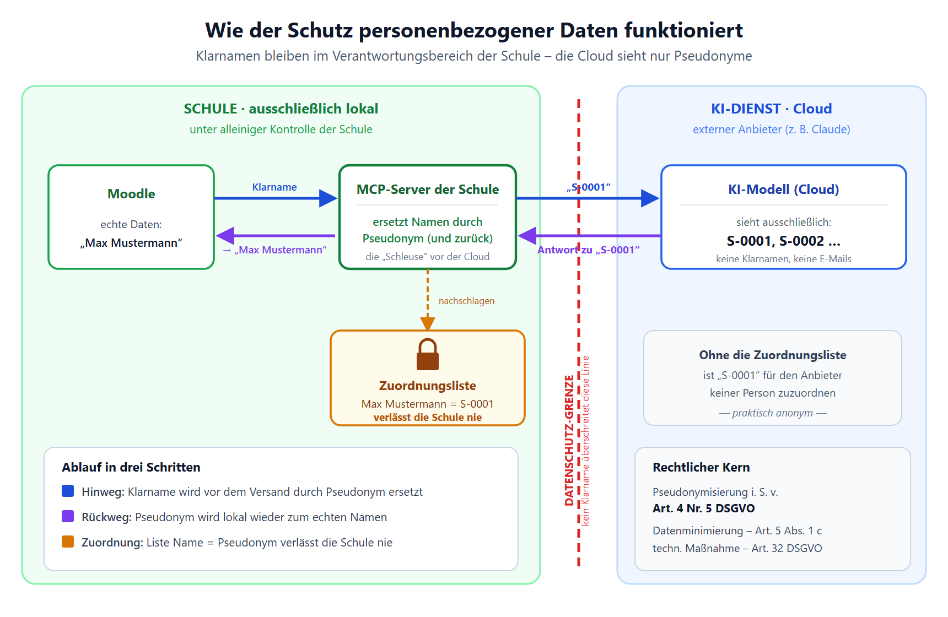
Abbildung 1: Datenfluss der Pseudonymisierung. Klarnamen bleiben lokal; die Cloud verarbeitet ausschließlich Pseudonyme.

6 Funktionsweise im Detail

6.1 Hinweg – vom Klarnamen zum Pseudonym
Sobald der MCP-Server Daten aus Moodle erhält, durchsucht er diese automatisch nach Namen, E-Mail-Adressen und Anmeldenamen. Für jede Person vergibt er ein dauerhaftes, gleichbleibendes Pseudonym (die erste Person wird zu „S-0001“, die zweite zu „S-0002“ und so fort). Jeder gefundene Klarname wird durch dieses Pseudonym ersetzt, bevor die Daten an das KI-Modell weitergegeben werden.
Das KI-Modell erhält also zu keinem Zeitpunkt einen Klarnamen, sondern arbeitet ausschließlich mit den inhaltsleeren Kennungen. Aus Sicht des Modells gibt es keine „Max Mustermann“, sondern nur eine „S-0001“.

6.2 In der Cloud – das Modell rechnet mit Platzhaltern
Das Sprachmodell verarbeitet die Anfrage und erzeugt seine Antwort. Da es nur Pseudonyme kennt, bezieht es sich auch in seiner Antwort ausschließlich auf diese (etwa: „S-0001 hat die Aufgabe vollständig gelöst“). Ein Personenbezug ist für den Anbieter allein aus diesen Daten nicht herstellbar.

6.3 Rückweg – vom Pseudonym zurück zum Namen
Kommt die Antwort des Modells zurück, durchläuft sie erneut den schuleigenen MCP-Server. Erst dort – also wieder vollständig im lokalen Bereich der Schule – werden die Pseudonyme mithilfe der Zuordnungsliste durch die echten Namen ersetzt. Eine an eine Schülerin gerichtete Rückmeldung erreicht den Empfänger somit korrekt mit dem richtigen Namen, obwohl das KI-Modell diesen Namen nie gesehen hat.

6.4 Die Zuordnungsliste – der Schlüssel bleibt zu Hause
Die Verbindung zwischen Pseudonym und echter Person wird in einer separaten Zuordnungsliste festgehalten. Diese Liste ist die einzige Stelle, an der sich ein Pseudonym wieder einer Person zuordnen lässt. Sie wird ausschließlich lokal auf dem Schulsystem gespeichert, ist von der Übertragung technisch ausgeschlossen und gelangt zu keinem Zeitpunkt an das Modell, den KI-Anbieter oder sonst nach außen.
Juristisch betrachtet ist diese getrennte, gesondert aufbewahrte und gesicherte Zuordnungsliste genau das, was Art. 4 Nr. 5 DSGVO als „zusätzliche Informationen“ bezeichnet, die für eine Re-Identifizierung erforderlich wären. Solange sie getrennt und geschützt bleibt, ist das Verfahren eine Pseudonymisierung im Rechtssinne.

7 Datenschutzrechtliche Bewertung

7.1 Pseudonymisierung (Art. 4 Nr. 5 DSGVO)
Art. 4 Nr. 5 DSGVO definiert Pseudonymisierung als die Verarbeitung personenbezogener Daten in einer Weise, dass die Daten ohne Hinzuziehung zusätzlicher Informationen nicht mehr einer betroffenen Person zugeordnet werden können, sofern diese zusätzlichen Informationen gesondert aufbewahrt werden und technischen und organisatorischen Maßnahmen unterliegen. Das hier beschriebene Verfahren erfüllt diese Definition: Die übertragenen Daten enthalten nur Pseudonyme, und die zur Auflösung nötige Zuordnungsliste wird gesondert und geschützt allein lokal vorgehalten.

7.2 Datenminimierung und Datenschutz durch Technikgestaltung (Art. 5, Art. 25 DSGVO)
Indem dem Cloud-Anbieter von vornherein nur die für die Aufgabe unvermeidbaren Informationen – und keine Klarnamen – zur Verfügung gestellt werden, setzt die Maßnahme den Grundsatz der Datenminimierung (Art. 5 Abs. 1 lit. c DSGVO) um. Da der Schutz fest in den Ablauf eingebaut ist und ohne Zutun der Lehrkraft standardmäßig greift, handelt es sich zugleich um Datenschutz durch Technikgestaltung und durch datenschutzfreundliche Voreinstellungen (Art. 25 DSGVO).

7.3 Sicherheit der Verarbeitung (Art. 32 DSGVO)
Die Pseudonymisierung wird in Art. 32 Abs. 1 lit. a DSGVO ausdrücklich als geeignete technische Maßnahme zur Gewährleistung eines angemessenen Schutzniveaus genannt. Sie verringert insbesondere die Auswirkungen einer etwaigen Datenpanne beim Cloud-Anbieter erheblich, da dort keine unmittelbar einer Person zuzuordnenden Daten vorliegen.

7.4 Fortbestehender Personenbezug
Es ist juristisch korrekt zu betonen: Pseudonymisierte Daten bleiben personenbezogene Daten (vgl. Erwägungsgrund 26 DSGVO), weil die Re-Identifizierung über die Zuordnungsliste grundsätzlich möglich bleibt. Die DSGVO ist also weiterhin anwendbar. Für den Empfänger in der Cloud jedoch, der keinen Zugriff auf die Zuordnungsliste hat, sind die Daten praktisch nicht einer Person zuzuordnen. Der Schutz wirkt damit genau dort, wo die Daten den Einflussbereich der Schule verlassen.

7.5 Rolle des Cloud-Anbieters
Der Betrieb des KI-Modells durch einen externen Anbieter stellt eine Auftragsverarbeitung dar und erfordert unabhängig von der hier beschriebenen Maßnahme einen Vertrag nach Art. 28 DSGVO. Die Pseudonymisierung ersetzt diesen Vertrag nicht, reduziert jedoch das verbleibende Risiko deutlich, da der Auftragsverarbeiter keine Klardaten erhält.

8 Was die Cloud konkret sieht – eine Gegenüberstellung
Die folgende Tabelle stellt beispielhaft gegenüber, welche Angaben tatsächlich entstehen und was davon den lokalen Bereich der Schule verlässt.
Angabe | Lokal in der Schule | An die Cloud übertragen
Name | Max Mustermann | S-0001
E-Mail-Adresse | max.mustermann@… | — (entfernt) —
Anmeldename | mmustermann | — (entfernt) —
Name im Freitext | „… wie Max schreibt …“ | „… wie S-0001 schreibt …“
Zuordnungsliste | Max Mustermann = S-0001 | — bleibt lokal —
Hinweis: Eine rein technische, für sich genommen bedeutungslose Nummer (die interne Moodle-Nutzerkennung) kann aus betrieblichen Gründen mitgeführt werden. Sie lässt sich nur mit Zugriff auf das Schulsystem einer Person zuordnen und ist für den Cloud-Anbieter ohne diesen Zugriff nicht auflösbar.

9 Grenzen und Restrisiken
Im Sinne einer transparenten und seriösen Darstellung werden auch die Grenzen der Maßnahme offengelegt:
- Erkennung bekannter Namen: Der automatische Austausch ersetzt zuverlässig alle Namen, die dem Server bekannt sind. In der Praxis ruft nahezu jeder Arbeitsablauf zuerst die Klassen- bzw. Teilnehmerliste ab, wodurch die Zuordnung vollständig befüllt wird. In sehr seltenen Sonderfällen könnte ein zuvor nie „gesehener“ Name unbemerkt durchrutschen.
- Pseudonyme bleiben personenbezogene Daten: Die Maßnahme anonymisiert nicht; sie pseudonymisiert. Die DSGVO bleibt anwendbar (siehe Abschnitt 7.4).
- Schutz der Zuordnungsliste: Der gesamte Schutz steht und fällt mit der Vertraulichkeit der lokalen Zuordnungsliste. Sie ist entsprechend zugriffsgeschützt aufzubewahren; ihr Schutz ist organisatorisch sicherzustellen.
- Keine Inhaltszensur: Die Maßnahme entfernt Namen, prüft aber nicht den fachlichen Inhalt von Abgaben auf sonstige besonders schützenswerte Angaben. Lehrkräfte bleiben für einen datensparsamen Umgang verantwortlich.

10 Begleitende technische und organisatorische Maßnahmen
- Die Pseudonymisierung ist standardmäßig aktiviert und greift automatisch bei jeder Übertragung.
- Die Zuordnungsliste wird ausschließlich lokal gespeichert und ist von der Versionsverwaltung und jeder Übertragung ausgeschlossen.
- Der MCP-Server läuft auf einem System unter Kontrolle der Schule.
- Mit dem Anbieter des KI-Modells besteht bzw. wird ein Vertrag zur Auftragsverarbeitung nach Art. 28 DSGVO geschlossen.
- Der Zugriff auf den Assistenten ist auf berechtigte Lehrkräfte beschränkt.

11 Fazit
Mit der beschriebenen Pseudonymisierung wird sichergestellt, dass identifizierende Daten von Schülerinnen und Schülern den Verantwortungsbereich der Schule nicht verlassen. Das in der Cloud betriebene KI-Modell arbeitet ausschließlich mit bedeutungslosen Pseudonymen; die Auflösung erfolgt allein lokal. Das Verfahren entspricht der Pseudonymisierung nach Art. 4 Nr. 5 DSGVO und setzt die Grundsätze der Datenminimierung (Art. 5), des Datenschutzes durch Technikgestaltung (Art. 25) sowie der Datensicherheit (Art. 32 DSGVO) in geeigneter Weise um. Die verbleibenden Restrisiken sind benannt und durch begleitende Maßnahmen beherrschbar.

12 Glossar für Nicht-Techniker
MCP-Server | Schuleigener Vermittlungsdienst zwischen Moodle und dem KI-Modell. Die „Schleuse“, an der Klarnamen durch Pseudonyme ersetzt werden. Läuft lokal unter Kontrolle der Schule.
Pseudonym | Ein bedeutungsloser Platzhalter (z. B. „S-0001“), der einen echten Namen ersetzt.
Pseudonymisierung | Verfahren, bei dem Namen durch Platzhalter ersetzt werden; die Auflösung ist nur mit einer gesondert gespeicherten Liste möglich (Art. 4 Nr. 5 DSGVO).
Zuordnungsliste | Die geschützte, ausschließlich lokal gespeicherte Tabelle „Pseudonym = echte Person“.
Cloud / KI-Modell | Das eigentliche Sprachmodell, das bei einem externen Anbieter betrieben wird und nur Pseudonyme erhält.
Klarname / Klardaten | Die echten, eine Person identifizierenden Angaben (Name, E-Mail, Login).
Für Rückfragen steht die fachlich verantwortliche Lehrkraft zur Verfügung. Eine technische Detaildokumentation kann auf Wunsch bereitgestellt werden.

